Al momento de diseñar es importante conocer las Técnicas de comunicación visual, de ello dependen muchas cosas en la funcionalidad del mensaje que se requiere plasmar en una publicación.

Las técnicas visuales ofrecen al diseñador una amplia paleta de medios para la expresión visual del contenido. Existen en forma de dipolos sobre un espectro continuo, o como aproximaciones contrarias y disímiles al significado.

Estas técnicas nos ayudan a comprender la composición de los elementos necesarios, proponerlos es vital para el mensaje.
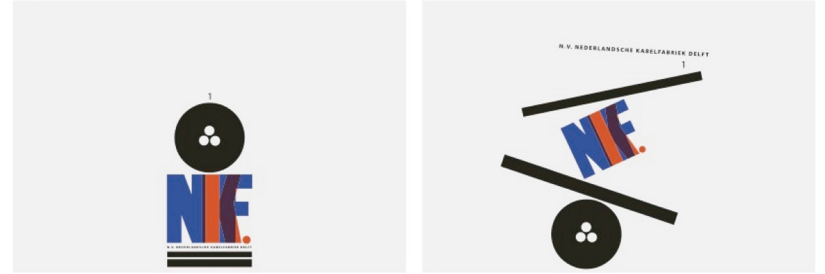
Equilibrio – Inestabilidad
El equilibrio es la tecnica más usada. Su importancia se basa en el funcionamiento de la percepción visual y en la intensa necesidad de equilibrio que manifiesta el ser humano ante cualquier declaracion visual.
La inestabilidad. Es la ausencia de equilibrio y da lugar a formulaciones visuales mucho más inquietantes.
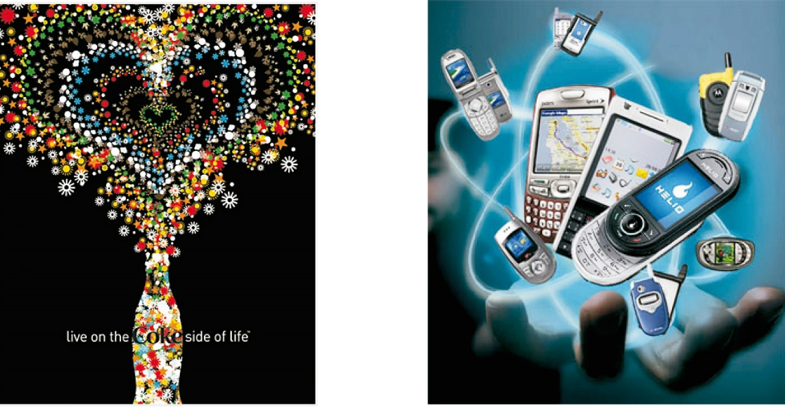
Simetría – Asimetría
El equilibrio se puede obtener simétricamente o asimétricamente. La simetría trabaja con formulaciones totalmente resueltas en las que cada elemento que se sitúa a un lado del eje central, corresponde exactamente con otro del lado contrario. Puede resultar estática y aburrida. La simetría era considerada por los griegos como un mal equilibrio; sin embargo, el equilibrio es muy interesante y puede obtenerse de muchas maneras.
El equilibrio asimétrico es más difícil de conseguir, porque requiere el ajuste de muchas fuerzas y pesos visuales. Resulta interesante y rico en su variedad.
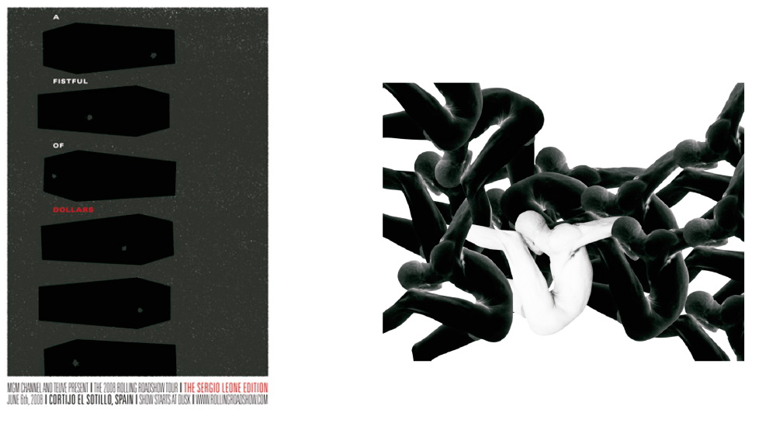
Regularidad -Irregularidad
La regularidad en el diseño gráfico consiste en favorecer la uniformidad de elementos, el desarrollo de un orden preciso. Presupone un plan prefijado del cual no debemos salirnos.
La irregularidad realza lo inesperado sin ajustarse a ningún plan previo.
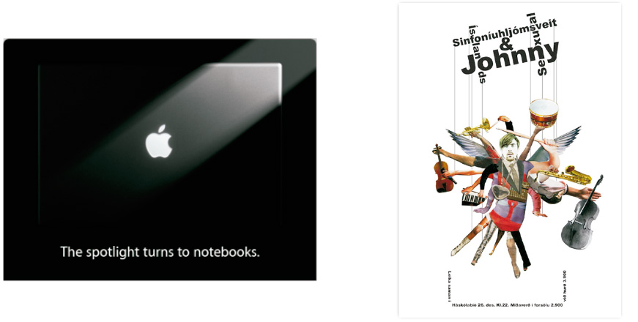
Simplicidad – Complejidad
La simplicidad impone su carácter directo y simple de la forma elemental, libre de complicaciones o elaboraciones secundarias.
La complejidad implica una complicación visual, debido a la presencia de numerosas unidades que dan lugar a un difícil proceso de organización del significado.
Unidad – Fragmentación
Las técnicas de unidad y fragmentación, son parecidas a las anteriores ya que entrañan estrategias de diseño parecidas. La unidad es un conjunto equilibrado de elementos diversos, perceptibles visualmente como un todo.
La fragmentación es la descomposición de los elementos en piezas separadas que se relacionan entre sí pero que conservan su carácter individual.
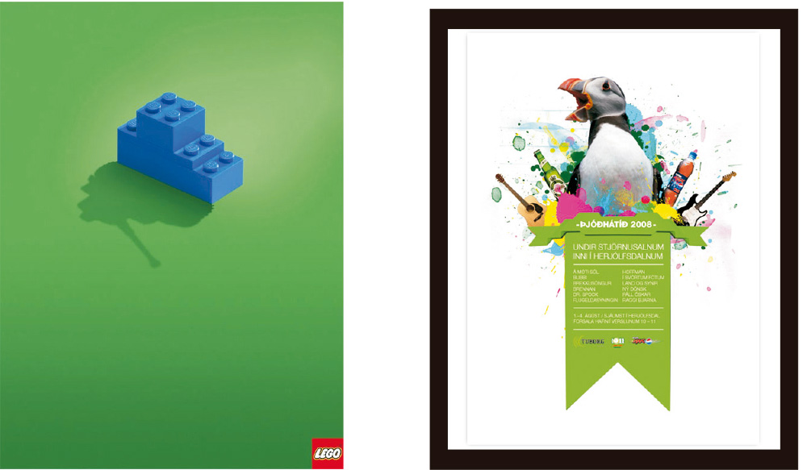
Economía – Profusión
La economía es una técnica que trabaja con el mínimo de elementos visuales y que intenta resaltar los aspectos más esenciales.
Por el contrario, la profusión es recargada y tiende al detalle ornamental. Suele ir asociada al poder y a la riqueza.
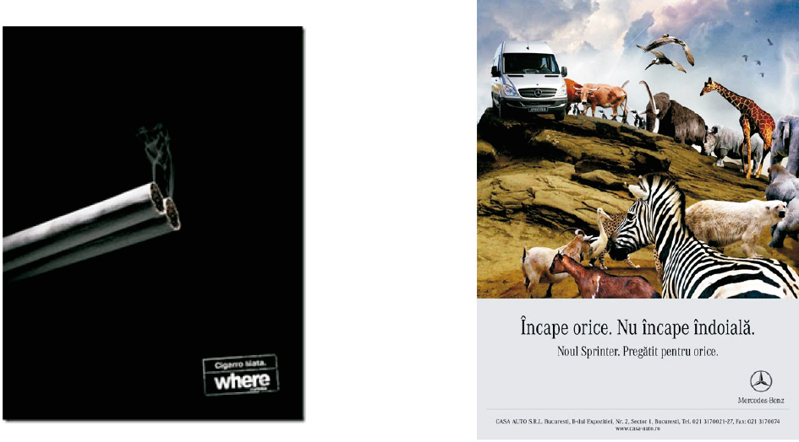
Reticencia – Exageración
La reticencia persigue una respuesta máxima del espectador ante elementos mínimos.
La exageración, para ser visualmente efectiva, recurre a lo extravagante y va más allá de lo verdadero con el objetivo de amplificar e intensificar.
Predictibilidad – Espontaneidad
La predictibilidad, como técnica visual, sugiere un orden o plan muy convencional y prevee de antemano lo que será todo el mensaje visual.
La espontaneidad se caracteriza por una falta de plan aparente. Es una técnica de gran carga emotiva.
Actividad – Pasividad
La actividad, como técnica visual, intenta reflejar el movimiento mediante la representación o la sugestión.
La pasividad se centra en la representación estática mediante el equilibrio y la sensación de reposo.
Sutileza – Audacia
En las técnicas de comunicación visual, la sutileza rehuye el propósito evidente. Indica una aproximación visual dedicada y debe utilizarse inteligentemente para conseguir soluciones ingeniosas.
La audacia, es por naturaleza una técnica visual obvia. El diseñador debe usarla con atrevimiento, seguridad y confianza, pues su propósito es conseguir una visibilidad óptima.
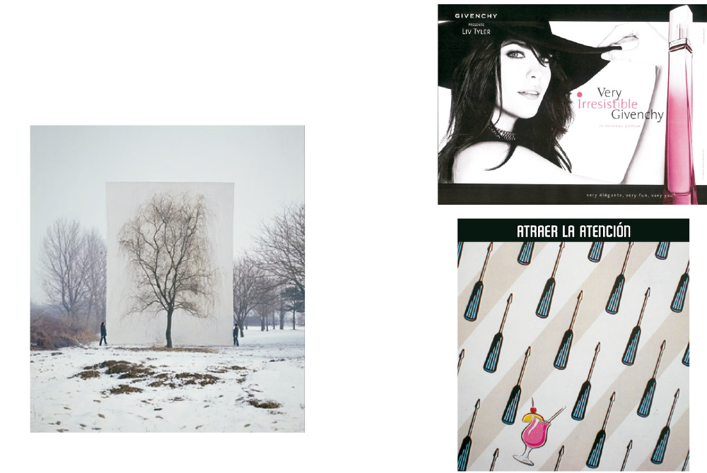
Neutralidad – Acento
Hablamos de un diseño neutral en aquellas situaciones en las que ningún elemento destaca más que ningún otro.
Hablamos de acento cuando esa atmósfera neutral es perturbada en un punto por el acento, que consiste en realzar intensamente una sola cosa contra un fondo
Coherencia – Variación
La coherencia expresa la compatibilidad visual, desarrollando una composición en la que predomina una unidad temática uniforme y consonante.
En la variación, los cambios están controlados por un tema dominante.
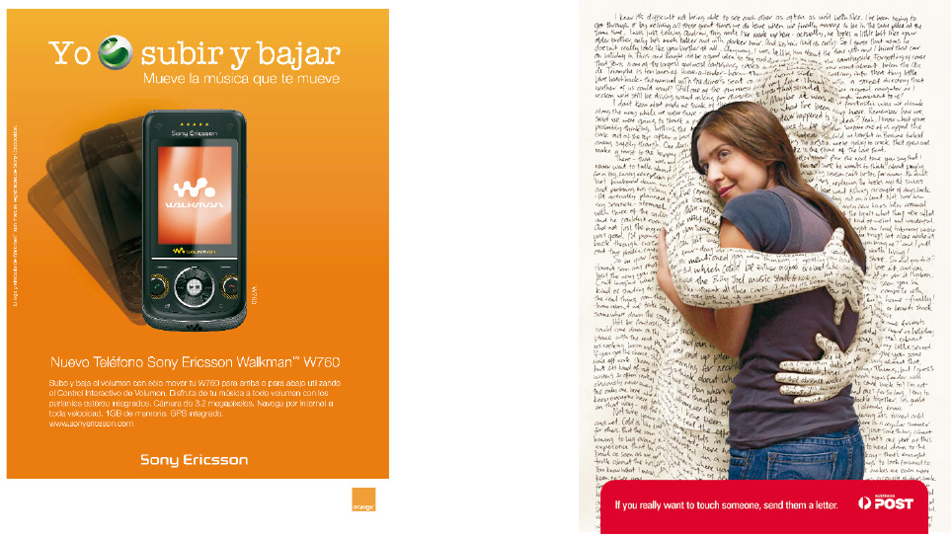
Realismo – Distorsión
El realismo, es una de las técnicas de comunicación visual más natural, por ser del uso de la cámara fotográfica. Es nuestra experiencia visual y natural de las cosas. Es el realismo de las artes visuales, cuyo empleo puede recurrir a numerosos trucos y convenciones calculadas para reproducir las mismas claves visuales que el ojo transmite al cerebro. La configuración de la cámara fotográfica es una imitación de la del ojo y, por tanto, repite muchos de sus efectos.La distorsión deforma y forza el realismo. Pretende controlar sus efectos, desviándose de lo regular y a veces también de la forma auténtica.
Profundo – Plano
La profundidad recurre al uso de la perspectiva mientras que la imagen plana prescinde de ella.
Singularidad – Yuxtaposición
La singularidad, consiste en centrar la composición, en un tema aislado e independiente que no cuenta con el apoyo de ningún otro estímulo visual, sea particular o general. El principal efecto de esta técnica es la transmisión de un énfasis específico.
La yuxtaposición expresa la interacción de estímulos visuales, situando al menos dos claves juntas y activando la comparación relacional.
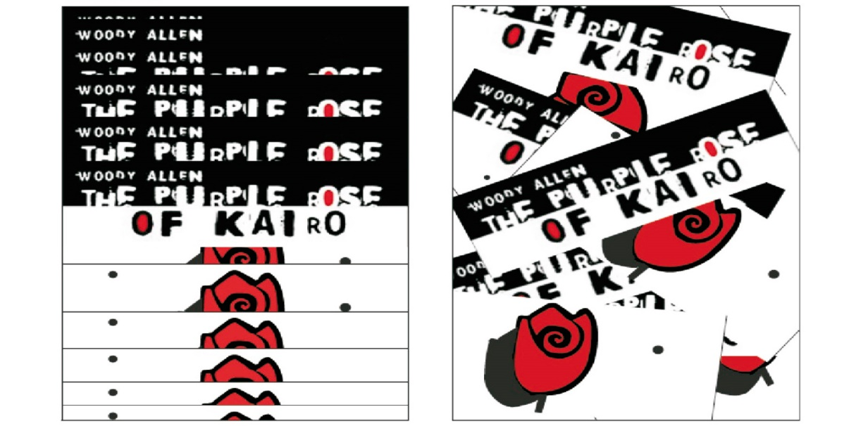
Secuencialidad – Aleatoriedad
La disposición secuencial está basada en la respuesta compositiva a un plan lógico. Normalmente, suele haber un ritmo que se repite.
La aleatoriedad da la impresión de falta de plano, de desorganización planificada. Presenta la información visual de forma accidental.
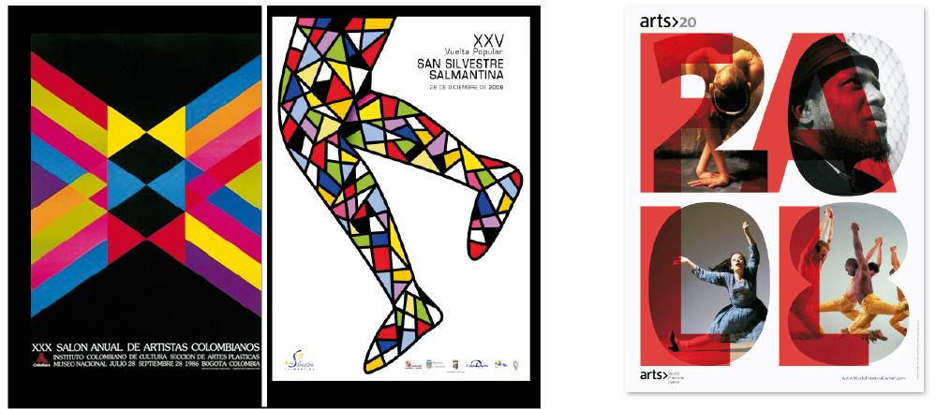
Agudeza – Difusividad
La agudeza, está ligada con la claridad de expresión mediante el uso de contornos netos y precisos. El resultado final es nítido y de fácil intepretación.
La difusividad es blanda; no pretende la precisión. Con ella se consigue más ambiente, sentimiento y calor.
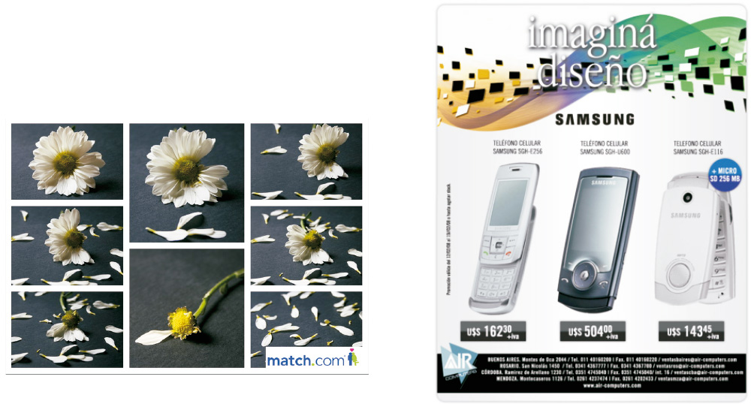
Continuidad – Episodicidad
La continuidad, se define por una serie de conexiones ininterrumpidas que resultan particularmente importantes en cualquier declaración visual unificada.
La episodicidad muestra la desconexión o, al menos, conexiones muy débiles. Es una técnica que refuerza el carácter individual de las partes constitutivas de un todo sin abandonar completamente el significado global.

